Gson简单使用
就两步，一、new个Gson实例。二、通过fromJson方法，把要解析的内容和解析成什么类型作为参数传入即可，返回的就是那个类型的数据。
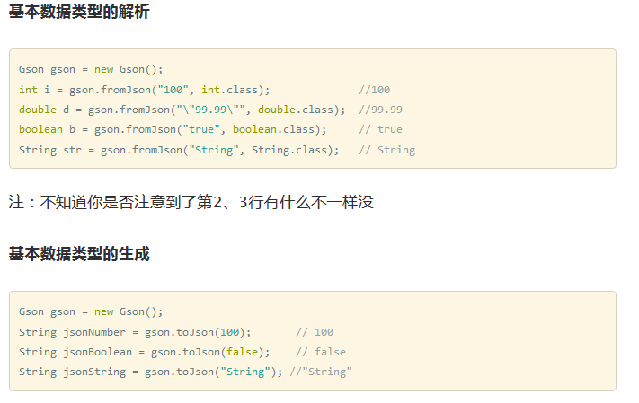
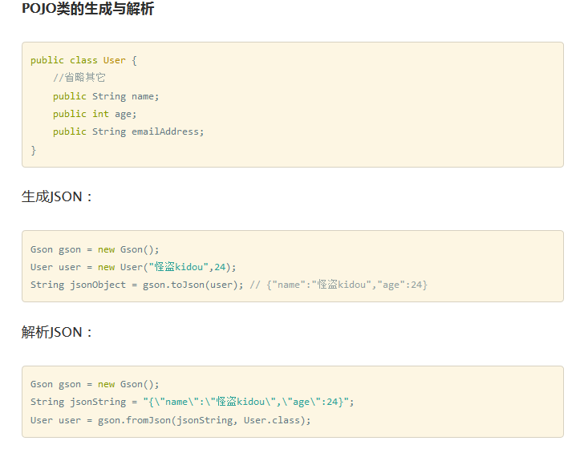
接下还有

属性重命名 @SerializedName 注解的使用

Gson中使用泛型
详细可看http://www.jianshu.com/p/e740196225a4

二、属性重命名 @SerializedName 注解的使用
从上面POJO的生成与解析可以看出json的字段和值是的名称和类型是一一对应的，但也有一定容错机制(如第一个例子第3行将字符串的99.99转成double型，你可别告诉我都是字符串啊)，但有时候也会出现一些不和谐的情况，如：
期望的json格式
{"name":"怪盗kidou","age":24,"emailAddress":"ikidou@example.com"}
实际
{"name":"怪盗kidou","age":24,"email_address":"ikidou@example.com"}
这对于使用PHP作为后台开发语言时很常见的情况，php和js在命名时一般采用下划线风格，而Java中一般采用的驼峰法，让后台的哥们改吧 前端和后台都不爽，但要自己使用下划线风格时我会感到不适应，怎么办?难到没有两全齐美的方法么?
我们知道Gson在序列化和反序列化时需要使用反射，说到反射就不得不想到注解,一般各类库都将注解放到annotations包下，打开源码在com.google.gson包下果然有一个annotations，里面有一个SerializedName的注解类，这应该就是我们要找的。
那么对于json中email_address这个属性对应POJO的属性则变成：
@SerializedName("email_address")public String emailAddress;
这样的话，很好的保留了前端、后台、Android/java各自的命名习惯。
你以为这样就完了么?
如果接中设计不严谨或者其它地方可以重用该类，其它字段都一样，就emailAddress 字段不一样，比如有下面三种情况那怎么?重新写一个?
{"name":"怪盗kidou","age":24,"emailAddress":"ikidou@example.com"}
{"name":"怪盗kidou","age":24,"email_address":"ikidou@example.com"}
{"name":"怪盗kidou","age":24,"email":"ikidou@example.com"}
为POJO字段提供备选属性名
SerializedName注解提供了两个属性，上面用到了其中一个，别外还有一个属性alternate，接收一个String数组。
注：alternate需要2.4版本
@SerializedName(value = "emailAddress", alternate = {"email", "email_address"})public String emailAddress;
当上面的三个属性(email_address、email、emailAddress)都中出现任意一个时均可以得到正确的结果。
注：当多种情况同时出时，以最后一个出现的值为准。
Gson gson = new Gson();
String json = "{\"name\":\"怪盗kidou\",\"age\":24,\"emailAddress\":\"ikidou_1@example.com\",\"email\":\"ikidou_2@example.com\",\"email_address\":\"ikidou_3@example.com\"}";
User user = gson.fromJson(json, User.class);
System.out.println(user.emailAddress); // ikidou_3@example.com

三、Gson中使用泛型
上面了解的JSON中的Number、boolean、Object和String，现在说一下Array。
例：JSON字符串数组
["Android","Java","PHP"]
当我们要通过Gson解析这个json时，一般有两种方式：使用数组，使用List。而List对于增删都是比较方便的，所以实际使用是还是List比较多。
数组比较简单
Gson gson = new Gson();
String jsonArray = "[\"Android\",\"Java\",\"PHP\"]";
String[] strings = gson.fromJson(jsonArray, String[].class);
但对于List将上面的代码中的 String[].class 直接改为 List<String>.class 是行不通的。对于Java来说List<String> 和List<User> 这俩个的字节码文件只一个那就是List.class，这是Java泛型使用时要注意的问题 泛型擦除。
为了解决的上面的问题，Gson为我们提供了TypeToken来实现对泛型的支持，所以当我们希望使用将以上的数据解析为List<String>时需要这样写。
Gson gson = new Gson();
String jsonArray = "[\"Android\",\"Java\",\"PHP\"]";
String[] strings = gson.fromJson(jsonArray, String[].class);
List<String> stringList = gson.fromJson(jsonArray, new TypeToken<List<String>>() {}.getType());
注：TypeToken的构造方法是protected修饰的,所以上面才会写成new TypeToken<List<String>>() {}.getType() 而不是 new TypeToken<List<String>>().getType()
泛型解析对接口POJO的设计影响
泛型的引入可以减少无关的代码，如我现在所在公司接口返回的数据分为两类：
{"code":"0","message":"success","data":{}}
{"code":"0","message":"success","data":[]}
我们真正需要的data所包含的数据，而code只使用一次，message则几乎不用。如果Gson不支持泛型或不知道Gson支持泛型的同学一定会这么定义POJO。
public class UserResponse {
public int code;
public String message;
public User data;
}
当其它接口的时候又重新定义一个XXResponse将data的类型改成XX，很明显code，和message被重复定义了多次，通过泛型的话我们可以将code和message字段抽取到一个Result的类中，这样我们只需要编写data字段所对应的POJO即可，更专注于我们的业务逻辑。如：
public class Result<T> {
public int code;
public String message;
public T data;
}
那么对于data字段是User时则可以写为 Result<User> ,当是个列表的时候为 Result<List<User>>，其它同理。

结语
本文主要通过代码向各位读者讲解了Gson的基本用法，以后还会更新更多更高级的用法，如果你还不熟悉 注解和泛型 那么你要多多努力啦。
如果你有其它的想了解的内容(不限于Gson)请给我留言评论，水平有限，欢迎拍砖。
4月6日补充
有说看不懂Result那段怎么个简化法，下面给个两个完整的例子，User和List<User> 。
没有引入泛型之前时写法：
public class UserResult {
public int code;
public String message;
public User data;
}//=========public class UserListResult {
public int code;
public String message;
public List<User> data;
}//=========
String json = "{..........}";
Gson gson = new Gson();
UserResult userResult = gson.fromJson(json,UserResult.class);
User user = userResult.data;

UserListResult userListResult = gson.fromJson(json,UserListResult.class);
List<User> users = userListResult.data;
上面有两个类UserResult和UserListResult，有两个字段重复，一两个接口就算了，如果有上百个怎么办?不得累死?所以引入泛型。
//不再重复定义Result类
Type userType = new TypeToken<Result<User>>(){}.getType();
Result<User> userResult = gson.fromJson(json,userType);
User user = userResult.data;

Type userListType = new TypeToken<Result<List<User>>>(){}.getType();
Result<List<User>> userListResult = gson.fromJson(json,userListType);List<User> users = userListResult.data;
看出区别了么?引入了泛型之后虽然要多写一句话用于获取泛型信息，但是返回值类型很直观，也少定义了很多无关类。

